1. feladat: Karácsonyi csillagok (20 pont)
Karácsonyi csillagokat rajzolhatunk úgy, hogy szabályos sokszögek oldalaira V-mintát helyezünk.
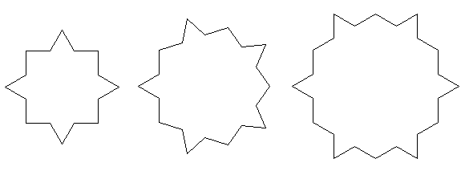Írd meg a csillag :hossz :csúcs eljárást ilyen csillagok megrajzolására!
Példa:
csillag 30 4 csillag 30 5 csillag 30 6
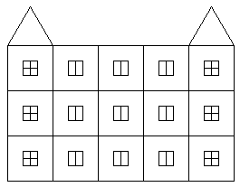
2. feladat: Kastély (25 pont)
Egy kastélyt úgy építenek, hogy a két szélére egy-egy torony kerül rácsozott ablakokkal, közéjük pedig :db darab falrészlet, a toronyétól kicsit különböző ablakokkal.
Készíts Logo eljárásokat az alábbi részletek kirajzolására:
A: Torony: egymás fölötti 3 négyzet, az ábra szerinti ablakokkal, rajta egy háromszög alakú tető.
B: Fal: egymás fölötti 3 négyzet, az ábra szerinti ablakokkal.
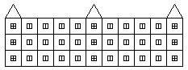
C. Kastély :db: két torony, közöttük :db darab fal.
Készíts egy újkastély :kdb :db eljárást, amely olyan kastélyt rajzol, amelyben :kdb torony van, s minden két torony között :db darab fal!
Elérhető összpontszám: 45 pont

